Plan de pruebas de software

Sistema de Información Hospitalaria – HIS – Caso de Uso 5.0 CU Listar triajes
Fecha: [27/05/2026]

Historial de versiones
Fecha | Versión | Autor | Organización | Descripción
27-05-26 | 1.0 | Jonathan G. | UMG | Prueba de Calidad CU 05

Información del proyecto
Empresa / Organización | UMG
Proyecto | Sistema de Información Hospitalaria – HIS
Fecha de preparación | 27-05-2026
Cliente | HIS
Patrocinador principal | HIS Team
Gerente / Líder de proyecto | Jonathan Guamuch
Gerente / Líder de pruebas de software | Jonathan Guamuch

Aprobaciones
Nombre y Apellido | Cargo | Departamento u organización | Fecha | Firma
Edy Ramirez | Catedrático | UMG | 30-05

Resumen ejecutivo

El presente documento constituye el Plan de Pruebas de Software detallado para el módulo de Listar Triajes. El propósito es validar la visualización, filtros y gestión del listado de pacientes clasificados en tiempo real. El esfuerzo se delimita a la comprobación de la persistencia de datos (paginación, ordenamiento por prioridad clínica)

Alcance de las pruebas

Elementos de pruebas
Elementos de pruebas

Tablero Clínico de Control Centralizado (Listar Triajes)

Motor de Filtros de Búsqueda (Nombre, DPI, Prioridad)

Módulo de Paginación Dinámica (Bloques de 10 usuarios)

Servicio de Validación de Roles (Médico, Enfermera, Administrador)

Nuevas funcionalidades a probar
Listado de las características y capacidades operativas del sistema que serán evaluadas desde la perspectiva e interacción directa del usuario final:
- Carga de datos de la cola de triajes en tiempo real con columnas obligatorias.
- Filtrado combinado y búsquedas por identificador legal único.
- Renderizado de prioridad visual (Semáforo de urgencias).
- Control de paginación automática.
ELEMENTO DEL CASO DE USO | CASO DE PRUEBA
Datos de entrada | Verificar la captura de strings en la barra de búsqueda y la selección de parámetros de filtro por colores.
Reglas de Negocio | - RN04: Priorización clínica visual en tablero
Flujos Alternos | - FA01: Búsqueda no satisfacatoria
Flujos de Excepción
Flujo Básico | Normal Básico 5.0 CU Listar Triajes
Generalidades:

INFORMACIÓN GLOBAL DEL CASO DE PRUEBA
CASO DE PRUEBA No. | 5.1 |  | VERSIÓN DE EJECUCIÓN |  | 1.0
CASO DE PRUEBA No. |  |  | FECHA EJECUCIÓN |  | 27-05-2026
CASO DE USO: | Listar Triajes – Sistema de Información Hospitalario |  | MODULO DEL SISTEMA |  | Triajes
Descripción del caso de prueba: | Validar que el sistema lista todos los triajes y proporciona filtros automatizados para la visualización
- CASO DE PRUEBA
- Precondiciones
1 El usuario autenticado tiene roles de médico, enfermera, recepción
2 El usuario tienen una cuenta activa
3 Hay registros de triaje en lista de espera
- Pasos de la prueba
1.El usuario selecciona opción de “Listar triajes”
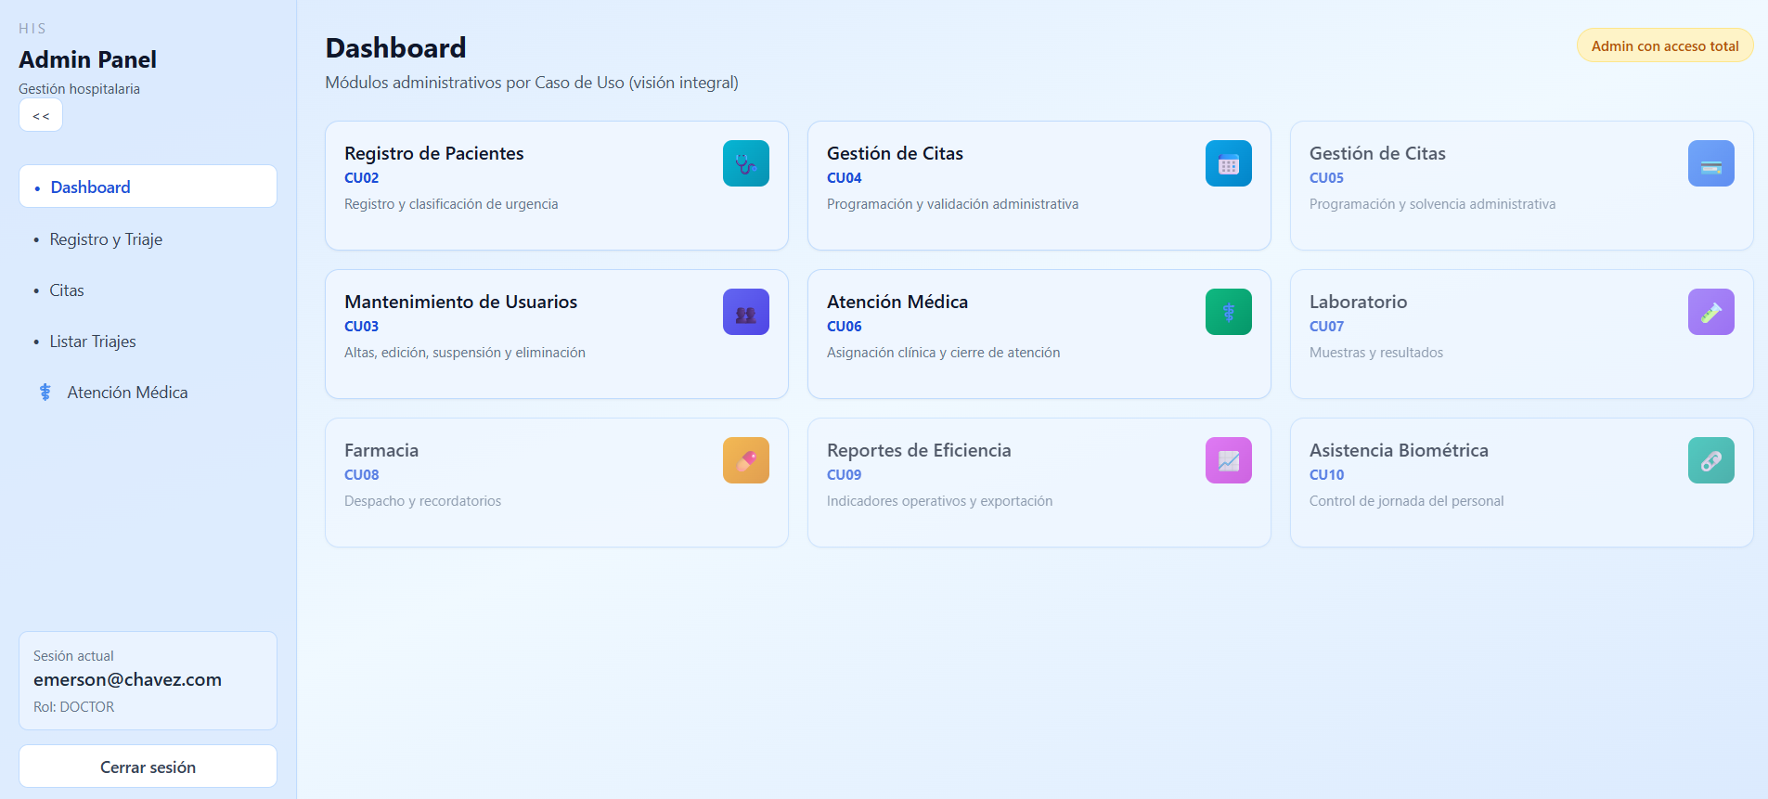
2. El usuario visualiza lista de triajes
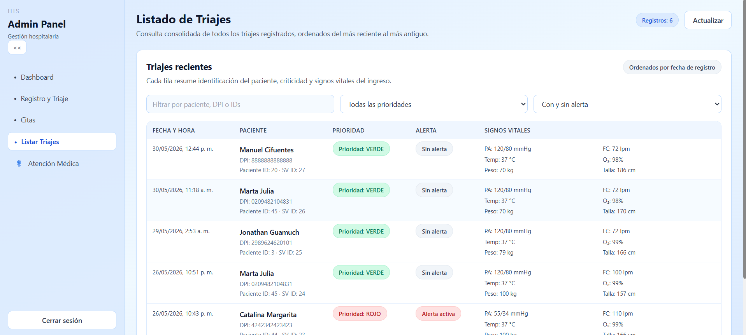
3 Usuario selecciona filtros de búsqueda
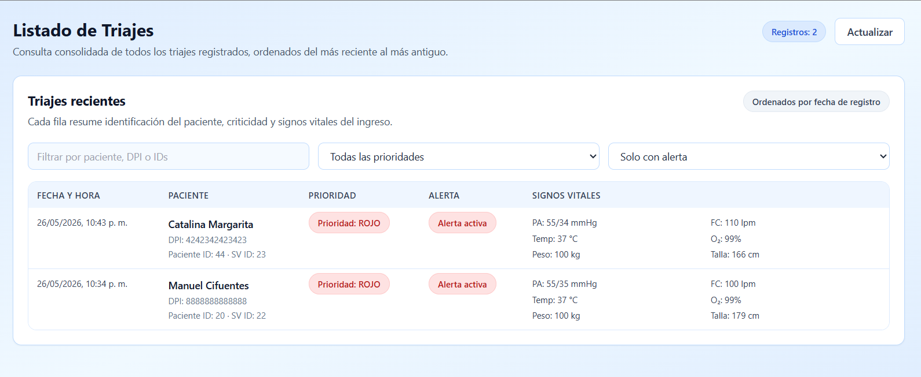
4 Usuario prueba los filtros para buscar por tipo de alerta, nombre y color
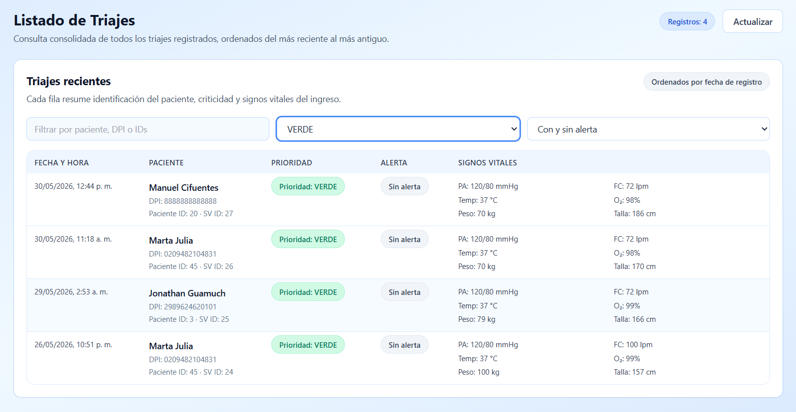
5 Usuario realiza búsqueda por nombre o ID, sistema devuelve los datos en base a los criterios
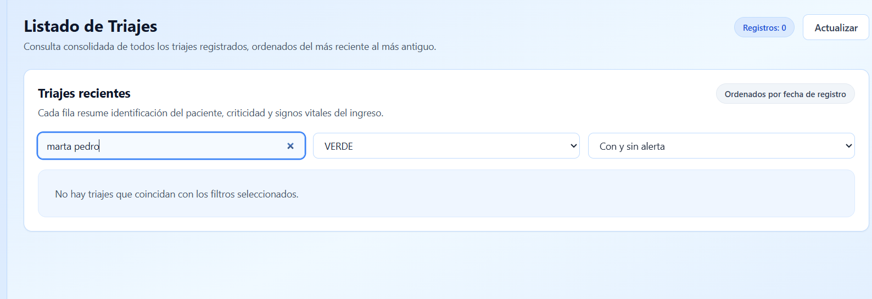
- RESULTADOS DE LA PRUEBA
Hallazgos |  |  |  | Veredicto
 |  |  |  | Aprobado
Observaciones |  | Analista de QA
 |  | Jonathan Guamuch
Firma:
Nombre: Jonathan Guamuch
Fecha: 27-05-2026

